PROSEDUR PENGGUNAAN
WEB AUTOMATION UNDERWRITING RITEL
ENTRI INTERNAL
TAHUN 2026
Dokumen ini merupakan lampiran prosedur penggunaan untuk jalur entri internal pada aplikasi Web Automation Underwriting Ritel. Kontennya disusun berdasarkan pemeriksaan source code, deploy aplikasi, dan bukti tampilan aktual.

PENGESAHAN
Dokumen ini disiapkan sebagai draf kerja untuk kebutuhan penyusunan prosedur penggunaan Web Automation Underwriting Ritel pada jalur entri internal.
Unit pemilik proses: Group Underwriting Ritel.
Objek prosedur: proses penggunaan aplikasi untuk simulasi premi, pengisian data, pengiriman indikasi, dan pemantauan transaksi internal.

CATATAN PERUBAHAN
Tanggal | Versi | Perubahan
13 April 2026 | 0.1 | Penyusunan draf awal prosedur penggunaan jalur entri internal.

DAFTAR ISI

DAFTAR TABEL
Tabel 1. Referensi
Tabel 2. Istilah dan Definisi
Tabel 3. Petunjuk Diagram

TUJUAN
Prosedur penggunaan ini disusun sebagai petunjuk operasional bagi user internal saat menggunakan Web Automation Underwriting Ritel untuk membuat simulasi premi, mengirim indikasi, melengkapi data underwriting, serta memantau transaksi sampai siap ditindaklanjuti.

RUANG LINGKUP
Prosedur ini berlaku untuk user internal yang mengakses jalur Property Safe melalui katalog internal dan memanfaatkan fitur kerja berikut:
- membuka katalog produk internal;
- memilih produk Property Safe;
- mengisi data simulasi premi dan menghitung estimasi premi;
- mengirim indikasi kepada calon tertanggung;
- melanjutkan transaksi ke langkah Isi Data;
- memantau transaksi pada Ruang Kerja Saya dan Tinjauan Internal.

REFERENSI
Tabel 1. Referensi
No. | Dokumen Referensi | Keterangan
1 | Source code web-automation-underwriting-ritel | Dasar identifikasi alur internal, status transaksi, dan label layar.
2 | Deploy produksi web-automation-underwriting-ritel.vercel.app | Dasar pengambilan bukti tampilan aktual yang dipakai dalam prosedur ini.
3 | Draft Lampiran Prosedur Underwriting | Rujukan struktur dokumen, urutan bab, dan gaya lampiran prosedur.

DIAGRAM ALIR - FLOWCHART
Flowchart berikut menggambarkan alur inti penggunaan jalur entri internal pada aplikasi.

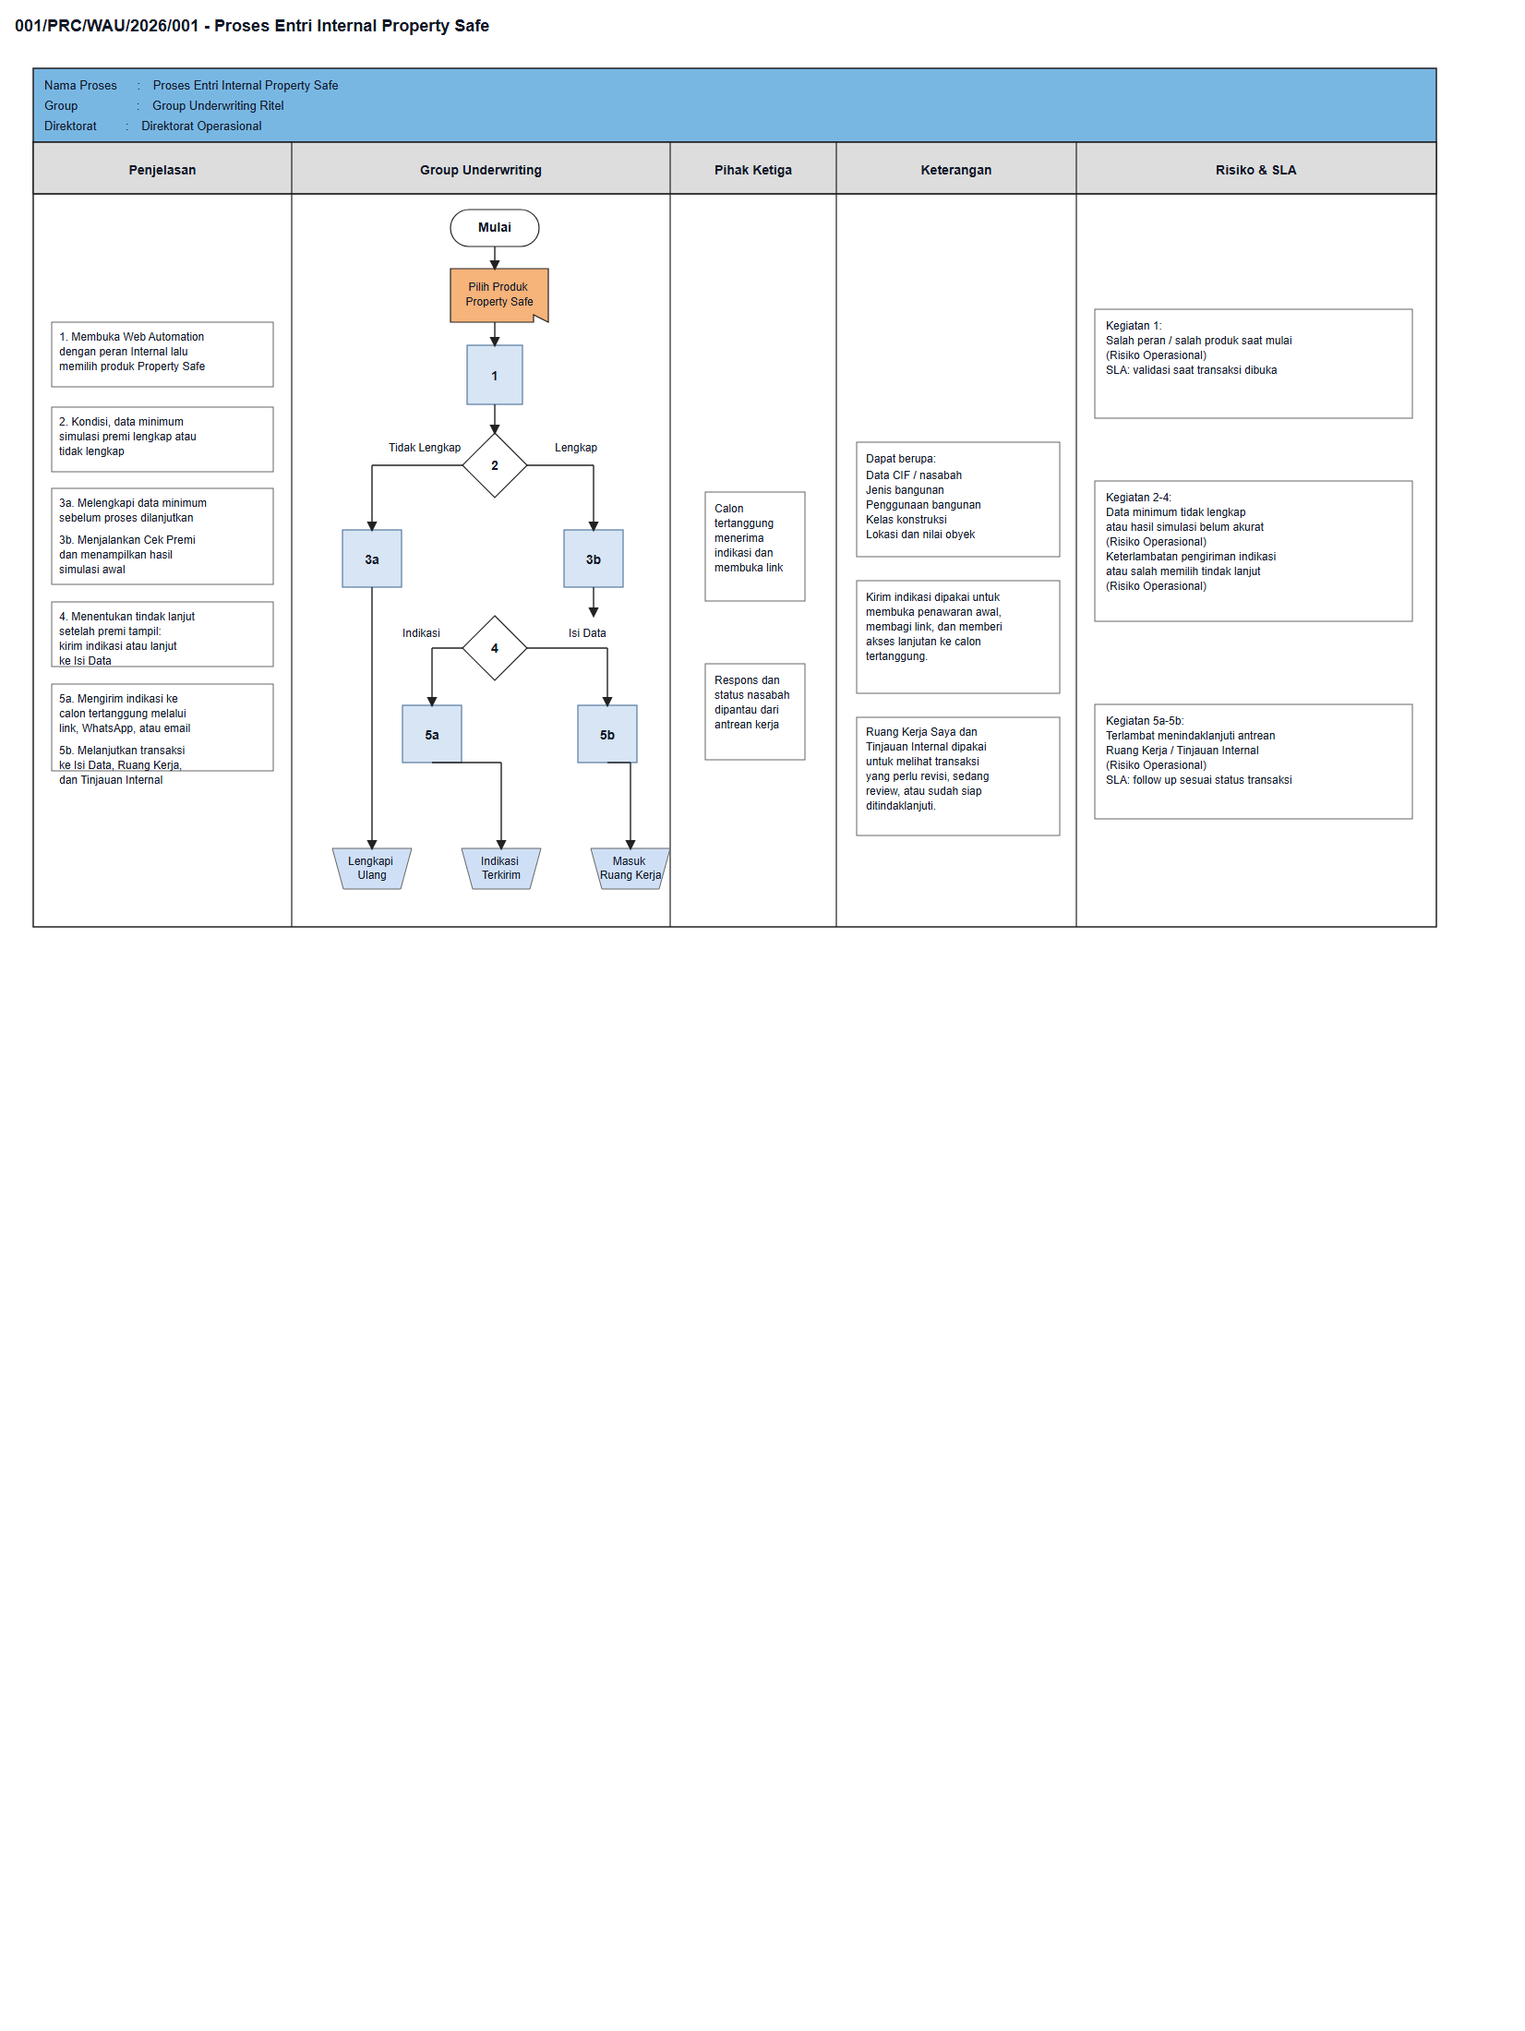
Gambar 1. Flowchart Prosedur Entri Internal

TANGGUNG JAWAB
- User internal membuka transaksi baru dan mengisi data minimum untuk simulasi premi.
- User internal mengirim indikasi atau melanjutkan data underwriting sesuai kebutuhan transaksi.
- User internal memantau status pada Ruang Kerja Saya dan menindaklanjuti transaksi yang memerlukan review.

PENANGGUNG JAWAB
- Group Underwriting Ritel.
- User internal / underwriter yang memegang transaksi.
- Pihak reviewer internal sesuai antrean operasional.

ISTILAH DAN DEFINISI
Tabel 2. Istilah dan Definisi
Istilah | Definisi
Web Automation Underwriting Ritel | Aplikasi web yang dipakai untuk simulasi premi, pengisian data, monitoring transaksi, dan tindak lanjut underwriting ritel.
Ruang Kerja Saya | Halaman kerja personal milik user internal untuk memantau transaksi yang menjadi tanggung jawabnya.
Tinjauan Internal | Antrean operasional lintas transaksi yang membutuhkan review, revisi, atau monitoring status.
Kirim Indikasi | Aksi internal untuk membagikan penawaran awal kepada calon tertanggung melalui link, email, atau WhatsApp.
Siap Bayar | Status yang menunjukkan transaksi telah lolos review dan dapat dilanjutkan ke pembayaran oleh calon tertanggung.

PETUNJUK DIAGRAM
Tabel 3. Petunjuk Diagram
Simbol | Makna
Awal / Akhir | Menandai titik mulai atau titik akhir proses internal.
Aktivitas | Menandai aktivitas yang dikerjakan user internal pada aplikasi.
Review | Menandai titik keputusan atau tindak lanjut underwriting internal.
Output | Menandai hasil akhir berupa indikasi, transaksi kerja, atau status siap bayar.

001/PRC/WAU/2026/001 - PROSES ENTRI INTERNAL
Berikut adalah bukti layar dan penjelasan langkah penggunaan jalur internal pada aplikasi.
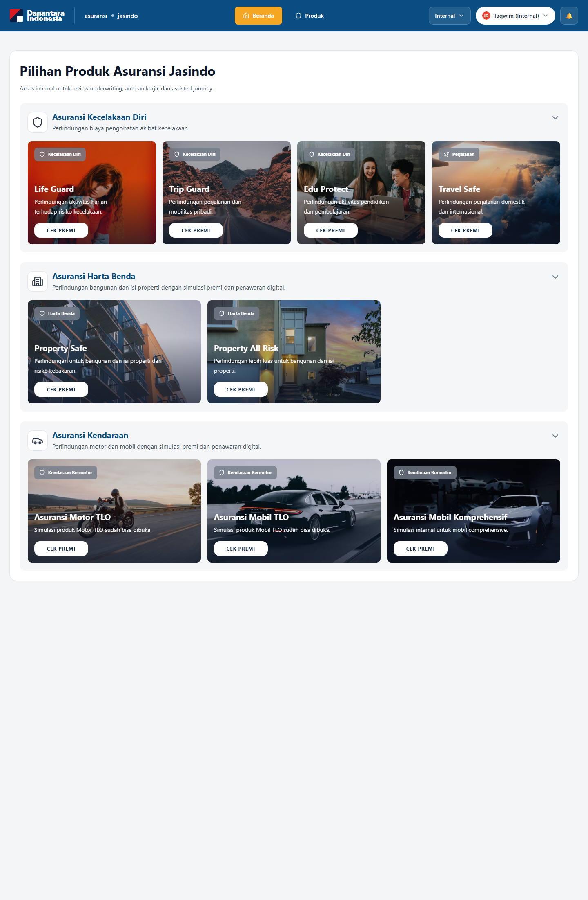
Gambar 2. Beranda internal Web Automation Underwriting Ritel
1. Buka aplikasi Web Automation Underwriting Ritel melalui link produksi. Pastikan sesi aktif berada pada peran Internal.
2. Pada beranda utama, pilih produk yang akan diproses. Untuk prosedur ini, produk yang digunakan sebagai contoh adalah Property Safe.
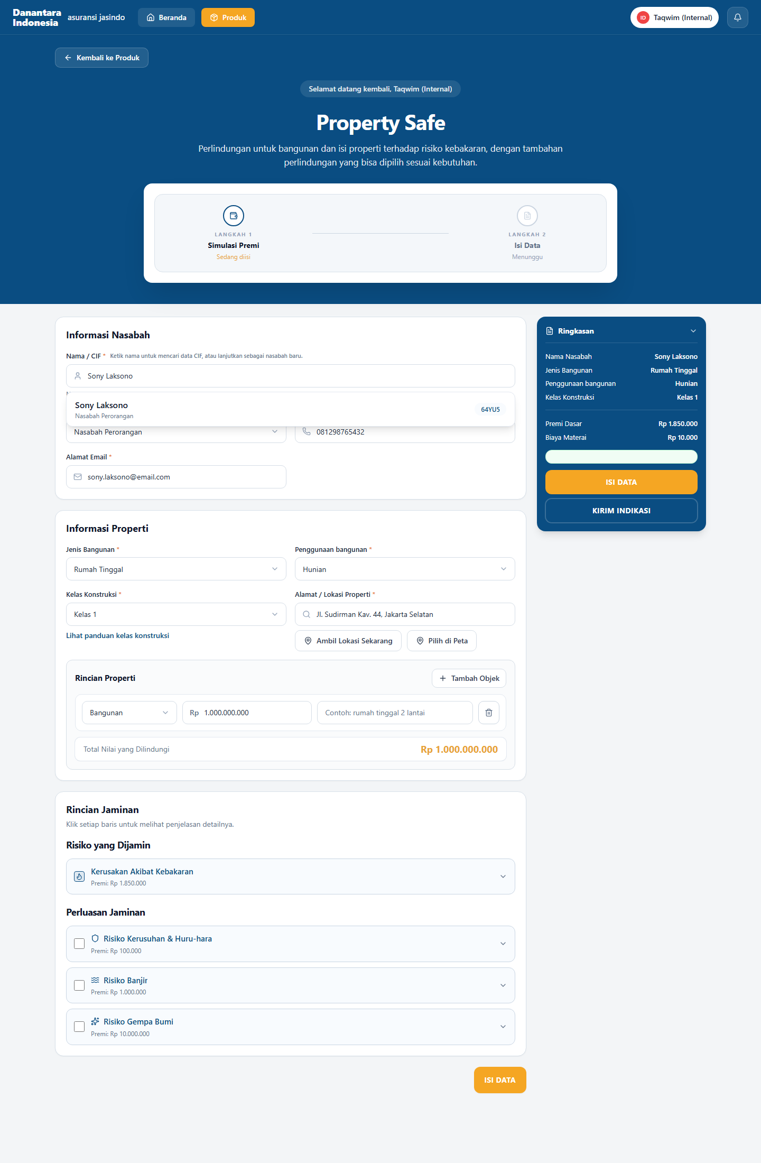
Gambar 3. Langkah simulasi premi dan hasil perhitungan awal
3. Isi data minimum pada Langkah 1, yaitu Nama / CIF, nomor handphone, alamat email, jenis bangunan, penggunaan bangunan, kelas konstruksi, lokasi, dan rincian obyek pertanggungan.
4. Klik tombol Cek Premi untuk menampilkan estimasi premi, rincian jaminan dasar, serta pilihan perluasan jaminan.
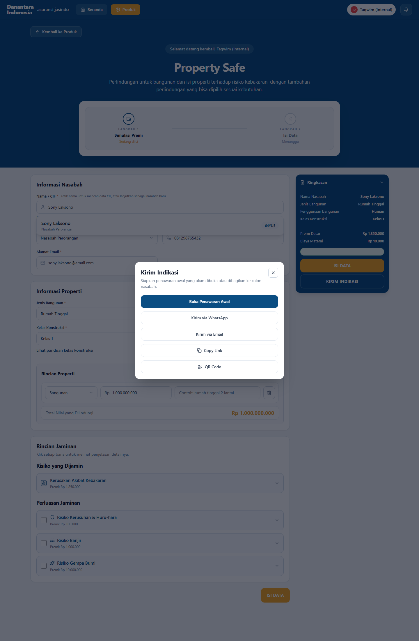
Gambar 4. Modal Kirim Indikasi
5. Setelah hasil premi tersedia, user internal dapat menggunakan tombol Kirim Indikasi untuk membagikan penawaran awal melalui link, email, atau WhatsApp.
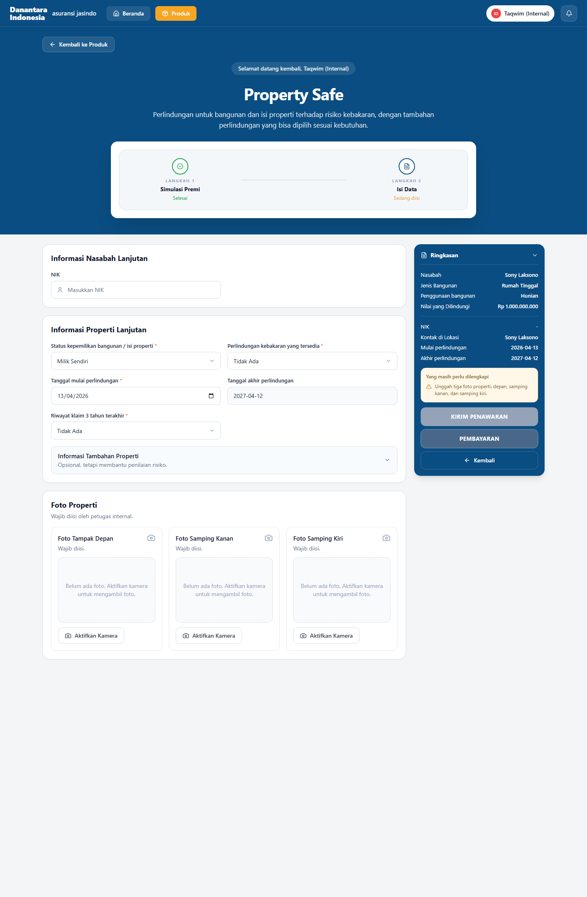
Gambar 5. Langkah Isi Data lanjutan
6. Bila transaksi akan dilanjutkan, klik tombol Isi Data untuk masuk ke Langkah 2.
7. Pada Langkah 2, lengkapi data underwriting lanjutan, termasuk data identitas, informasi lokasi, proteksi kebakaran, riwayat klaim, dan foto obyek sesuai kebutuhan transaksi.
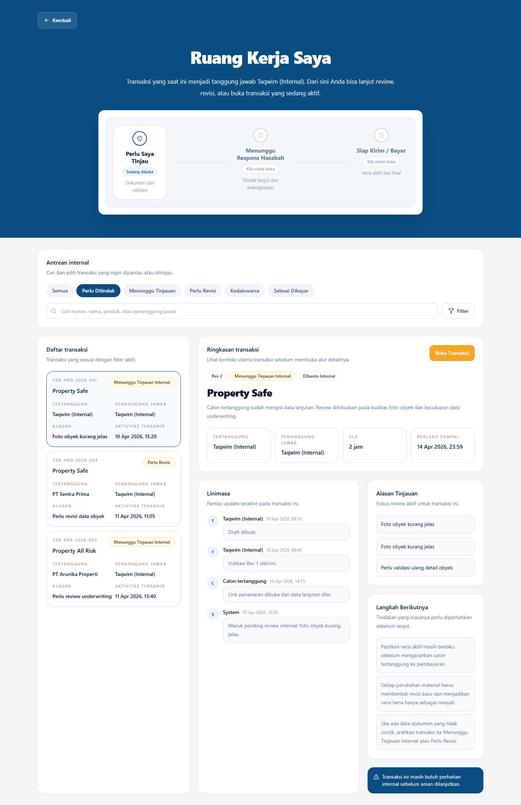
Gambar 6. Ruang Kerja Saya
8. Gunakan menu Ruang Kerja Saya untuk memantau transaksi yang menjadi tanggung jawab user internal.
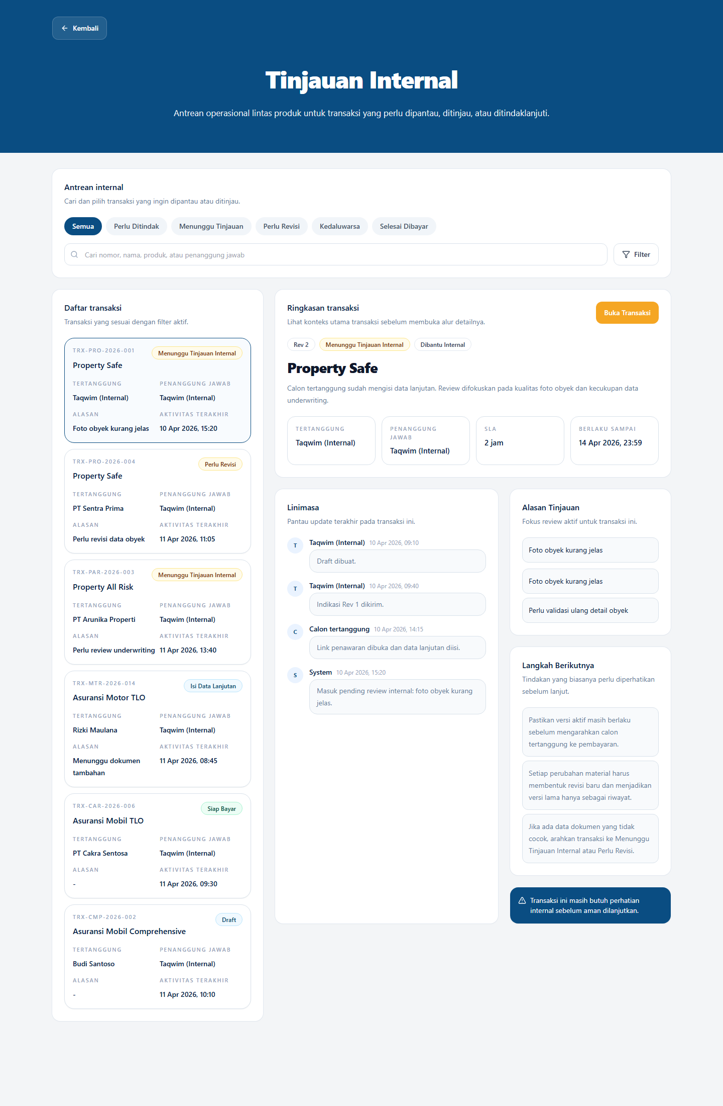
Gambar 7. Tinjauan Internal
9. Gunakan menu Tinjauan Internal untuk melihat antrean operasional, status transaksi, audit feed, dan titik tindak lanjut underwriting.

10. Hasil akhir dari prosedur ini adalah tersusunnya draft transaksi internal, terkirimnya indikasi, atau tersedianya transaksi yang siap ditinjau lebih lanjut sampai siap bayar sesuai hasil review internal.

PENUTUP
Dokumen ini dapat dijadikan master untuk penyusunan prosedur penggunaan berikutnya pada jalur entri external, tanpa login, dan partner. Struktur bab, bentuk tabel, serta penempatan bukti layar sengaja dibuat konsisten agar proses turunan dokumennya tetap seragam.

